Colegio Algarrobos Ciencia y Tecnología – 6° Primaria

Unidad 3 – Cuidemos nuestro ambiente

Ficha de aplicación – Las neuronas

Nombre: __________________________________________________________ fecha: ___/___/___

**LAS NEURONAS**

La neurona es la célula básica del sistema nervioso. De forma alargada, conduce los impulsos nerviosos. En ella resaltan tres partes: soma o cuerpo celular, dendritas y axón.

El soma alberga al núcleo y el citoplasma. Por su parte, las dendritas son conductos cortos que transmiten los impulsos de otras neuronas y las envía a los somas de otras neuronas. Mientras tanto, el axón es un conducto largo que extrae el impulso desde el soma y lo conduce a otra neurona.

1. **Relaciona** ambas columnas:

C

1. Soma Son conductos cortos que interconectan unas neuronas con otras.

B

1. Axón Es la comunicación entre neuronas.

A

1. Dendritas Contiene al núcleo y gran parte del citoplasma de la célula.

B

1. Sinapsis Conduce el impulso nervioso desde el soma hacia otras neuronas.
2. **Completa** el esquema.

|  |  |  |
| --- | --- | --- |
| ¿Qué es? | ¿Cuáles son sus partes? | ¿Cómo es su forma y tamaño? |
| La neurona es la calula básica del sistema nerviosos. | 1 soma 2 cuerpo celular, dendritas y axón |  |
| ¿Qué transmite? | **La neurona** | ¿Cómo se comunica? |
|  |  |
| ¿Cuáles son sus neurotransmisores? | ¿Cuáles son las clases de neurona según su función? | ¿Cuáles son las clases de neurona según su forma? |
|  |  |  |

1. **Busca** en el siguiente pupiletras el nombre de los 4 neurotransmisores responsables de la sinapsis. Luego **completa** con ellos los espacios en blanco.

|  |  |  |  |  |  |  |  |  |  |  |  |  |
| --- | --- | --- | --- | --- | --- | --- | --- | --- | --- | --- | --- | --- |
| A | C | E | T | I | L | C | O | L | I | N | A | M |
| D | O | R | A | D | R | E | N | A | L | I | N | A |
| R | A | C | E | P | T | I | L | I | N | A | D | E |
| A | N | I | L | A | N | E | R | D | A | R | O | N |
| A | N | I | N | O | T | O | R | E | S | E | R | O |

1. La ____adrenalina______________________acelera el ritmo cardiaco.
2. La ______________seretonina____________ regula el apetito.
3. La ____noradrenalina______________________ nos mantiene alerta.
4. La ______acetilcolina____________________ estimula el movimiento de nuestros músculos.
5. **INFIERE**

¿Qué nos sucedería si las neuronas no hicieran sinapsis?

1. **EVALÚA.**

**Completa** V o F según convenga. Luego, **justifica** tus respuestas si hubiera oraciones falsas.

f

Las neuronas sensitivas llevan los impulsos nerviosos.

No porque las sensitivas llevan información al sistema nerviosos central

v

Las neuronas motoras trasmiten información al sistema nervioso central.

v

Las neuronas unipolares se encuentran ubicadas en la médula espinal.

f

Las neuronas de asociación son un puente entre neuronas sensitivas y motoras.

No porque las asociación recogen la información de las sensoriales

v

Las neuronas multipolares presentan un axón y dos o más dendritas.

1. **Identifica**

**Señala** las partes de la neurona. **Colorea** y **explica** la función de cada una de ellas.

dentritas

soma

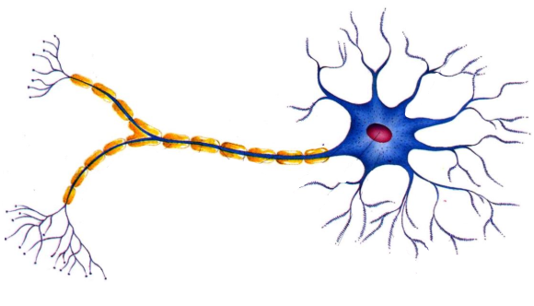

núcleo

Soma la capa cerca del núcleo.

Soma

Axon



Núcleo la parte central de la neurona.

Núcleo



Las raizes de las neuronas.

Dendritas



Son las que mandan señales entre el cuerpo celular y otras neuronas

Axón